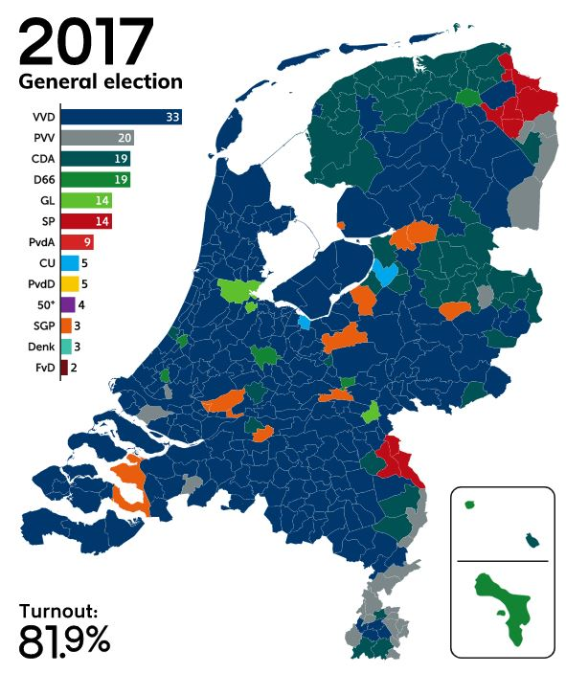

<https://nl.wikipedia.org/wiki/Tweede_Kamerverkiezingen_2017>

<http://nos.nl/artikel/2163332-tk17-bekijk-de-uitslagen-per-gemeente-en-vorm-je-eigen-coalitie.html>

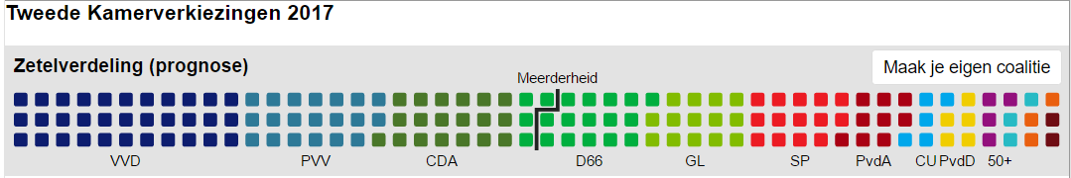

Coalitiemaker op de NOS

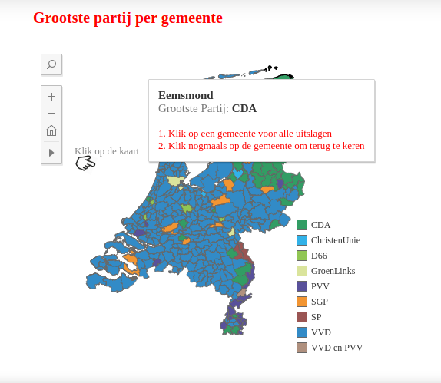

Source: <http://www.elsevier.nl/nederland/achtergrond/2017/03/dit-zijn-de-uitslagen-per-gemeente-471637/>

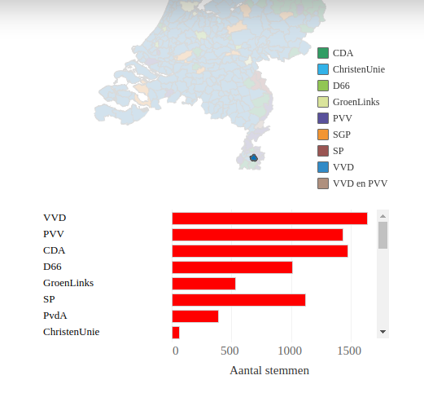

Source: <http://www.elsevier.nl/nederland/achtergrond/2017/03/dit-zijn-de-uitslagen-per-gemeente-471637/>

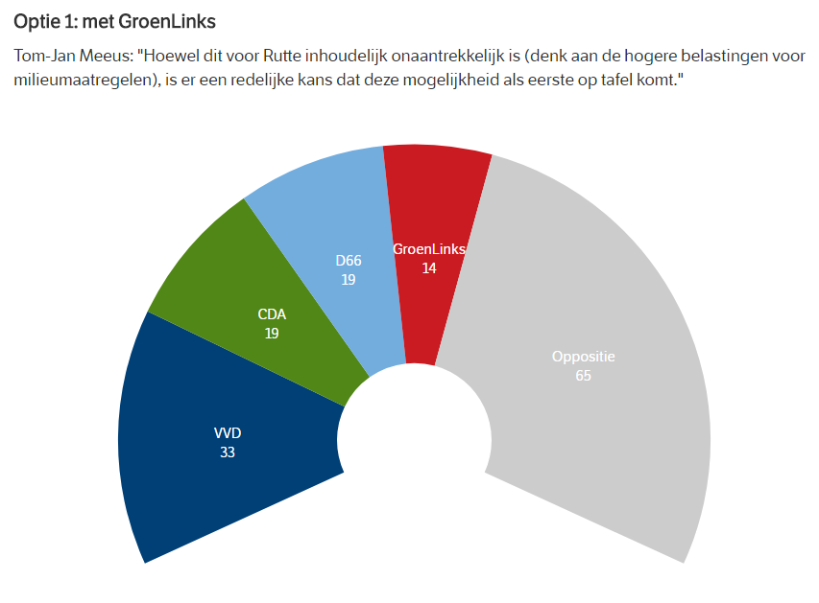

<https://www.nrc.nl/nieuws/2017/03/16/de-verkiezingsuitslag-tot-nu-toe-a1550523>

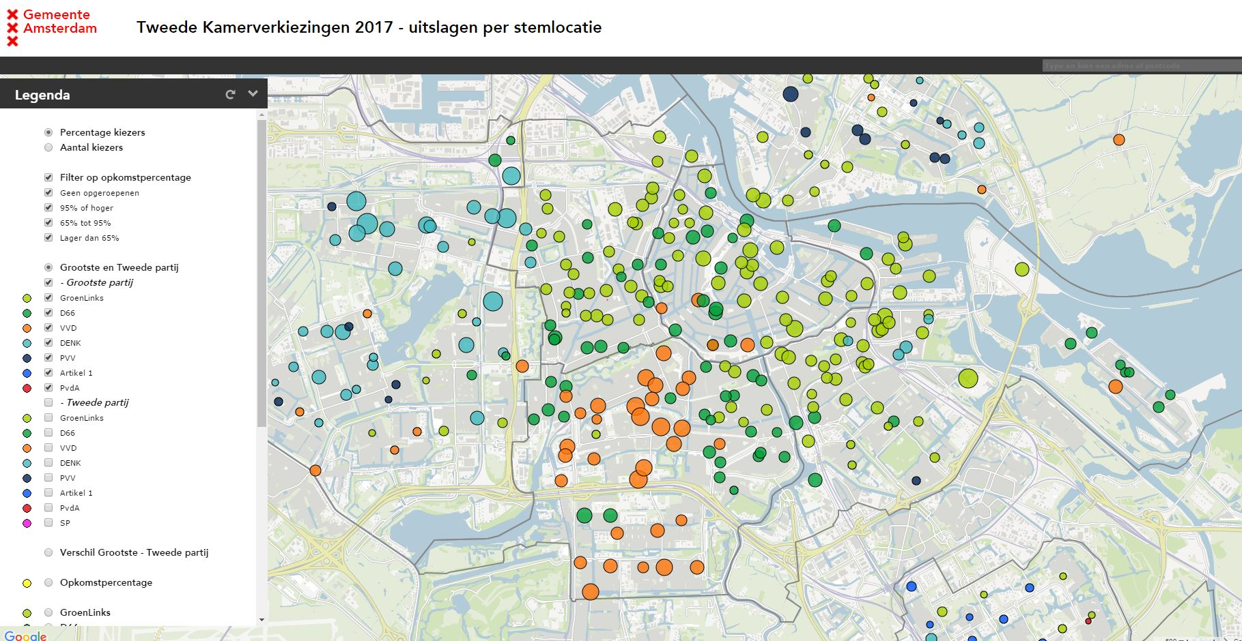

<http://maps.amsterdam.nl/verkiezingen2017/>

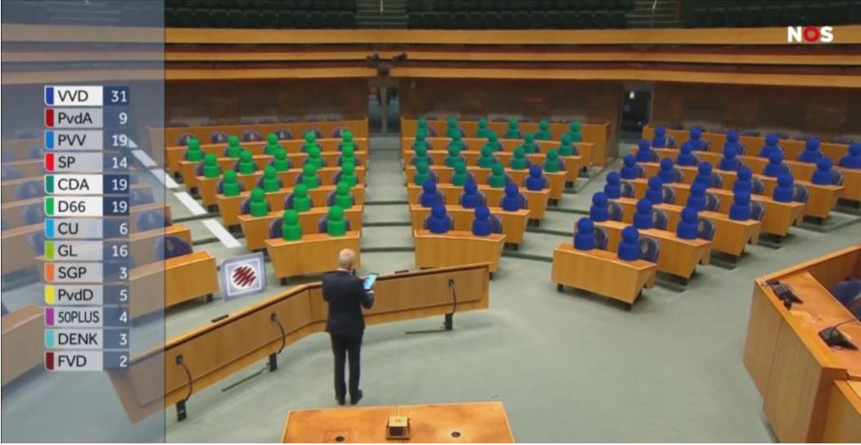

<http://numrush.nl/2017/03/15/augmented-reality-nos-tweede-kamerverkiezingen/>

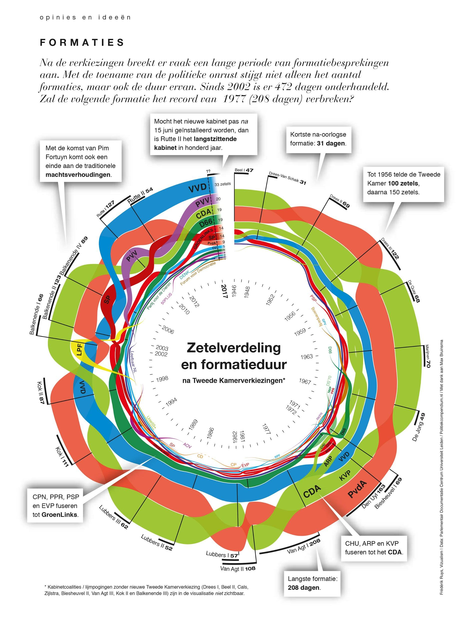

<https://www.vizualism.nl/dans-om-kamerzetels/>

Structuur video:

Opening:

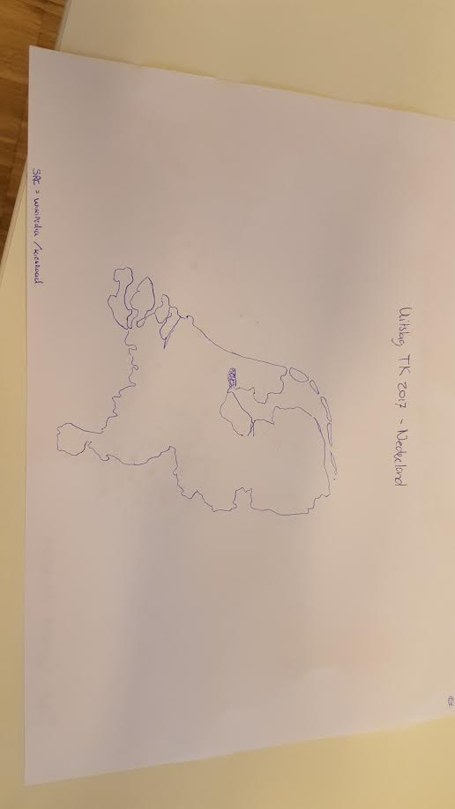

Middenstuk:

Kaart met mogelijke coalities? :

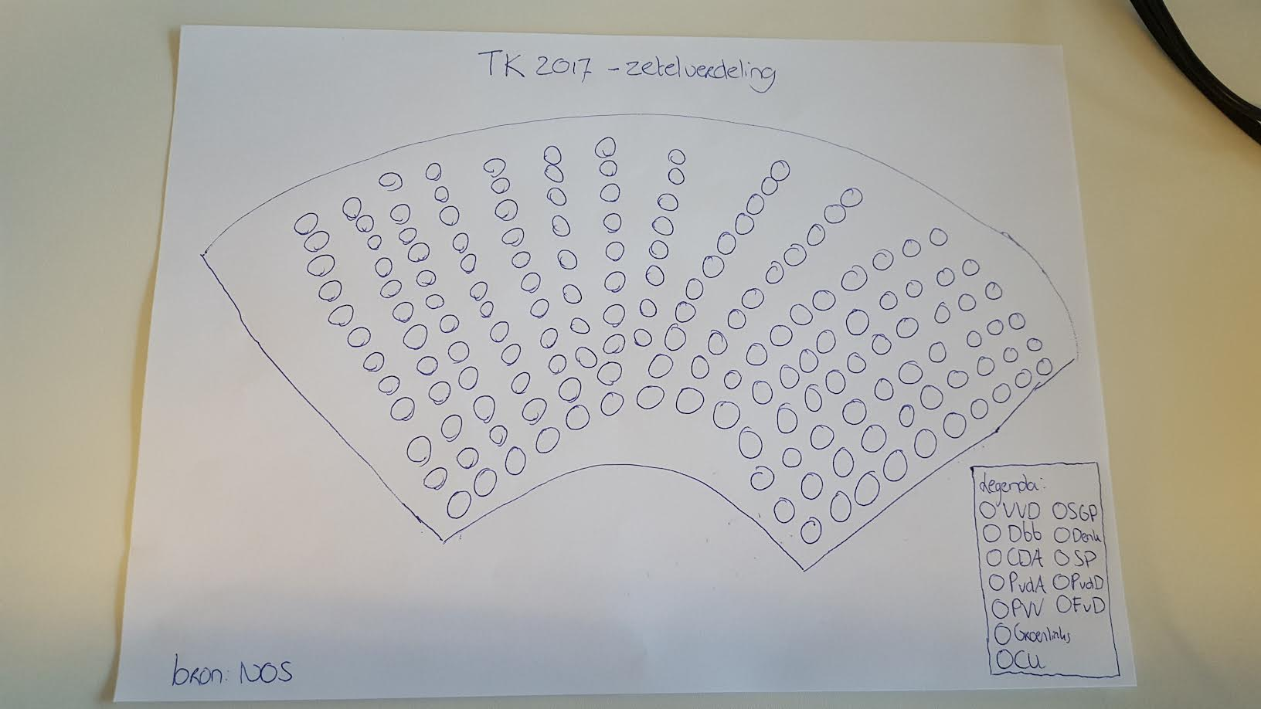

Schets zetelverdeling tweede kamer -globaal

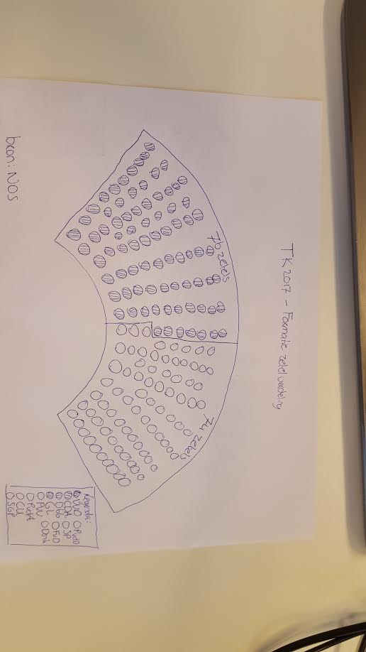

Zetelverdeling bij formatie

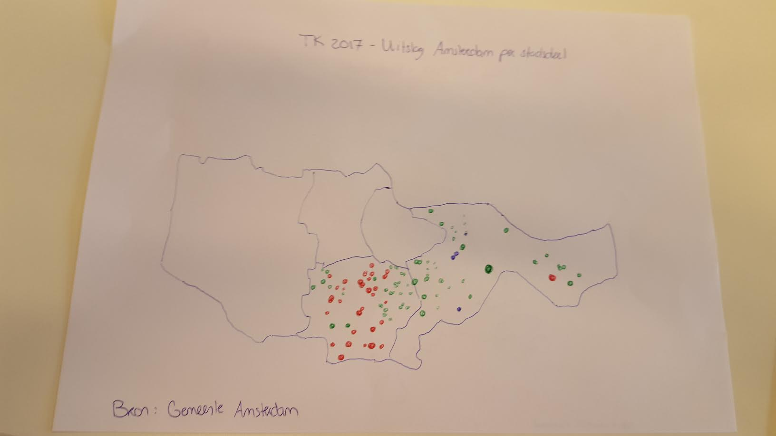

Conclusie:

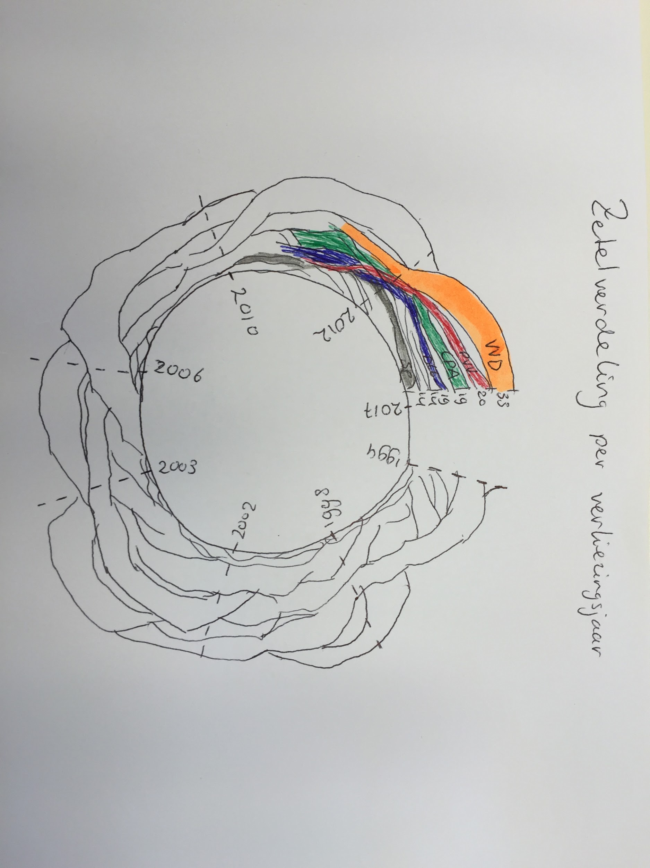

Zetelverdeling per verkiezingsjaar, hoe dikker de lijn des te meer zetels.

SPECTRUM:

https://www.google.nl/search?q=spectrum+tweede+kamerverkiezingen+2017&source=lnms&tbm=isch&sa=X&ved=0ahUKEwjX_YXg5YXUAhVIAcAKHVLjDbgQ_AUIDCgD&biw=1920&bih=901#imgrc=jxhoqJjm8jyMaM:

Standpunten partijen:

D66 ←→ CU

Levenseinde:

GL ←→ CDA, VVD

Migratie:

Klimaat:

**GL**: Zeer ambitieus: tegen 2050 alleen nog schone energie

Aparte klimaatwet om uitstoot te voorkomen en apart ministerie klimaat en duurzaamheid

Sluiten alle kolencentrales, geen nieuwe kerncentrales

Overal nieuwe windmolenparken en zonnepanelen

Ontwikkelingsbank oprichten

**VVD:** Klimaatbeleid in Europees verband (zodat het de economie niet beschadigt ivm eerlijke concurrentie)

Geen extra windenergie

Bestaande afspraken nakomen

Afval hergebruiken

**CDA:** Investeren in duurzame energie

Ontwikkelingsbank oprichten voor investering in duurzaamheid

Afval hergebruiken

Bron: <http://thegreenhappiness.com/essential_grid/handig-en-eenvoudig-overzicht-hier-staan-alle-politieke-partijen-voor-tijdens-de-aankomende-verkiezingen/>

Stukje gesproken tekst klimaat en immigratie tegenstellingen:

(immigratie)

Zoals te zien is op deze slide zijn de politieke partijen in Nederland sterk verdeeld als het gaat over immigratie. De PVV en GroenLinks vormen de uitersten, met meer in het midden de VVD en het CDA. Verder neigen veel partijen naar een toleranter immigratiebeleid.

(klimaat)

Ook hier zien we een soortgelijke verdeling van politieke partijen als bij het thema immigratie. Hier staan ook de PVV en GroenLinks lijnrecht tegenover elkaar. Het merendeel van de partijen is voor investeren in een duurzamer klimaat, met alleen de VVD en het CDA die iets terughoudender zijn.

**Tekst:**

In maart waren er tweede kamer verkiezingen in Nederland. Hierbij werden 150 nieuwe leden gekozen voor het parlement in Den Haag. Inmiddels zijn de coalitieonderhandelingen in volle gang. Deze verlopen echter moeizaam. De uitslag van de verkiezingen is verdeelder dan ooit. Hoe kan hieruit een kabinet worden gevormd wanneer partijen zo tegenover elkaar staan?

De uitslag van de verkiezingen zag er als volgt uit: De VVD werd de grootste partij met 33 zetels. Daarna volgen PVV, CDA en D66 met allemaal ongeveer 20 zetels. Ook Groenlinks kreeg veel kiezers erbij en kwam uit op 14 zetels. De grote verliezer werd de PvdA. De arbeiderspartij verloor in één keer 29 zetels wat nog nooit in de Nederlandse politiek is voorgekomen. Daarbij was er de opkomst van nieuwe partijen zoals Denk en Forum voor Democratie. De uitslag maakt duidelijk dat het politieke landschap in Nederland sterk verdeeld is.

Landelijk zag de uitslag er als volgt uit: de VVD werd in de meeste gemeentes in Nederland de grootste. Verder is opvallend dat vooral in de grote steden progressieve partijen D66 en Groenlinks hun overwinningen behaalden. De PVV moet het hebben van de grensregio’s. Zij werden de grootste in gemeentes op de grens met Duitsland en een groot deel van Limburg. De opkomst bij de verkiezingen was relatief hoog met 81.9 %.

Om een kabinet te vormen is een meerderheid van 76 zetels nodig. Om die te behalen zullen veel partijen moeten samenwerken. Dit zijn er op zijn minst 4 maar waarschijnlijk nog meer. Dit kan problemen opleveren aangezien veel partijen qua standpunten sterk verschillen.

Een coalitie met enkel rechtse of linkse partijen heeft geen meerderheid. Op links zijn er te weinig zetels om een meerderheid te halen, en op rechts willen partijen niet samenwerken met de PVV, die 20 zetels heeft. Er zal dus een samenwerking moeten komen tussen zeer verschillende partijen. Dat dit lastig wordt blijkt uit de standpunten over thema’s zoals immigratie of klimaat.

Zoals je nu kan zien zijn politieke partijen in Nederland sterk verdeeld als het gaat over het klimaat. Groenlinks heeft hierbij de meest ambitieuze plannen. Zij willen een aparte klimaatwet die zorgt voor meer duurzaamheid, een eigen ministerie van klimaat en tegen 2050 alleen maar duurzame energie. De VVD wil enkel in Europees verband het klimaatprobleem aanpakken, zodat ondernemers niet extra belast worden en het CDA zit hier tussenin.

Bij standpunten over immigratie zien we een soortgelijke verdeling van politieke partijen als bij het thema klimaat. De PVV is voor een totale stop van immigratie en willen de grenzen helemaal sluiten terwijl de VVD en het CDA beiden voor een strenger immigratiebeleid zijn. Groenlinks staat echter voor een realistisch, humaan en rechtvaardig asielbeleid.

Conclusie:

Het politieke landschap is verdeelder dan ooit. De opkomst van veel nieuwe partijen heeft hiervoor gezorgd. Traditionele partijen zoals het CDA, PvdA en ook de VVD verliezen zetels aan nieuwere partijen zoals PVV, Partij voor de Dieren, 50+ en Denk.

De coalitieonderhandelingen die nu gaande zijn zullen daarom moeilijk worden. Welke coalitie er ook uitkomt, partijen zullen dankzij de politieke versplintering concessies moeten doen op hun standpunten.